ОТЧЁТ № 3 ПО УП
ОТЧЁТ ПОДГОТОВИЛ СТУДЕНТ ГРУППЫ ИСП-23В
Астахов Р. А.

Пользовательский интерфейс системы представляет собой современное веб-приложение, построенное на EJS шаблонах, CSS3 и JavaScript без использования тяжелых фреймворков. Приложение обладает профессиональным дизайном, полной адаптивностью и богатым пользовательским опытом для управления заявками на ремонт климатического оборудования.

Система разработана с учетом потребностей различных ролей пользователей: администраторов, менеджеров, специалистов, заказчиков и операторов сервисного центра.

Архитектурные особенности
Монолитная структура с разделением ответственности

Приложение реализовано с четким разделением:
HTML - семантическая структура с современными тегами
CSS - модульная система стилей с кастомными свойствами
JavaScript - событийно-ориентированная архитектура с асинхронными операциями

Дизайн-система
Разработана полноценная дизайн-система с:
CSS Custom Properties для управления темой
Цветовые схемы с профессиональными сочетаниями
Типографическая иерархия на основе системных шрифтов
Многоуровневая система теней для создания глубины
Адаптивные breakpoints для всех устройств

Ключевые компоненты интерфейса

Система аутентификации
Реализована безопасная форма входа в систему с валидацией полей логина и пароля. Интерфейс включает четкие поля ввода, кнопку входа и обработку ошибок аутентификации.

Главная страница системы представлена на рисунке 1, где показана форма входа и общий дизайн системы.

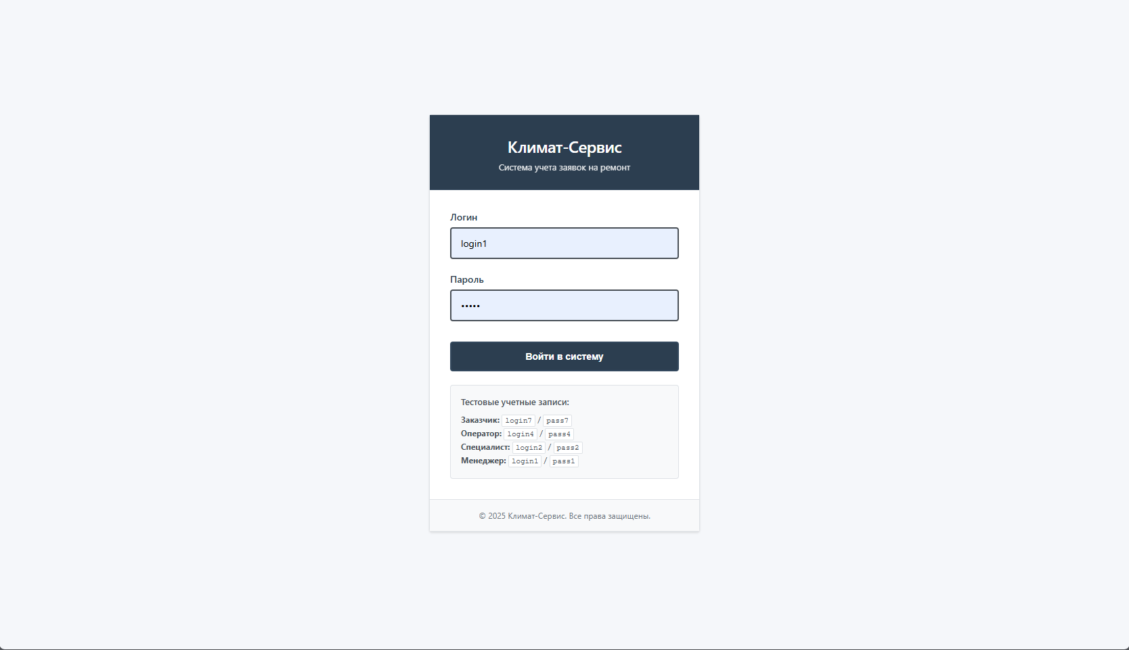Рис 1. Страница входа в систему управления заявками.

Навигационная система
Реализована через хедер с логотипом сервисного центра и основной навигацией, а также боковое меню с детальными разделами, что обеспечивает интуитивную навигацию между разделами: Главная, Заявки, Отчеты, Пользователи.

Dashboard главной страницы
После успешной аутентификации пользователь попадает на главную страницу с персонализированной информацией в зависимости от роли. Страница содержит статистические карточки и быстрый доступ к основным функциям.

Главная страница системы после входа представлена на рисунке 2, где показана общая статистика и навигационные элементы.

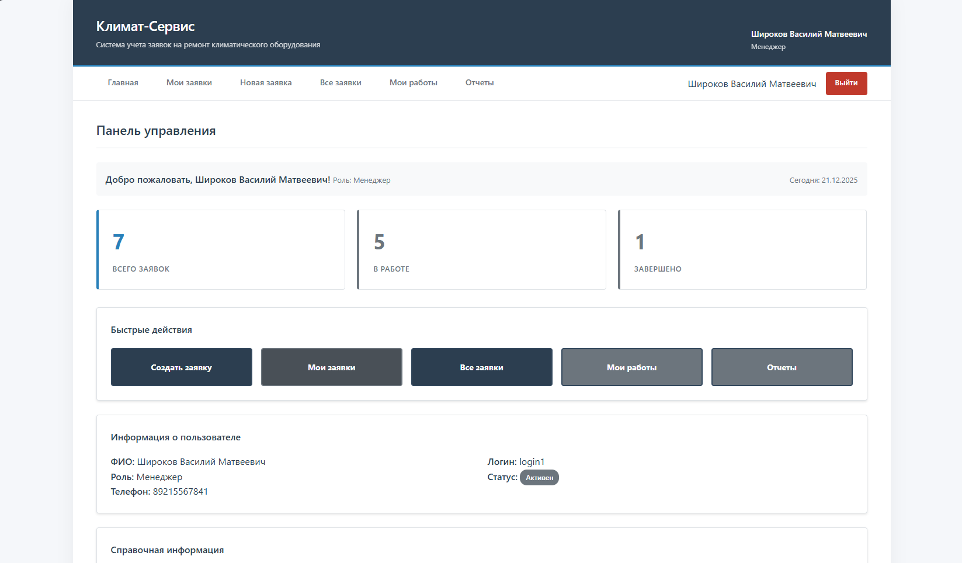Рис 2. Главная страница системы управления заявками.

Управление заявками
Центральный функционал системы представлен интерфейсом управления заявками с возможностями создания, просмотра, редактирования и отслеживания статуса заявок на ремонт.

Динамические таблицы заявок
Таблицы с данными реализованы с:
Цветовой кодировкой статусов через бейджи
Форматированием дат и приоритетов
Интерактивными кнопками действий
Состояниями загрузки и ошибок
Поиском и фильтрацией по различным критериям

Страница списка всех заявок с возможностями поиска и фильтрации показана на рисунке 3.

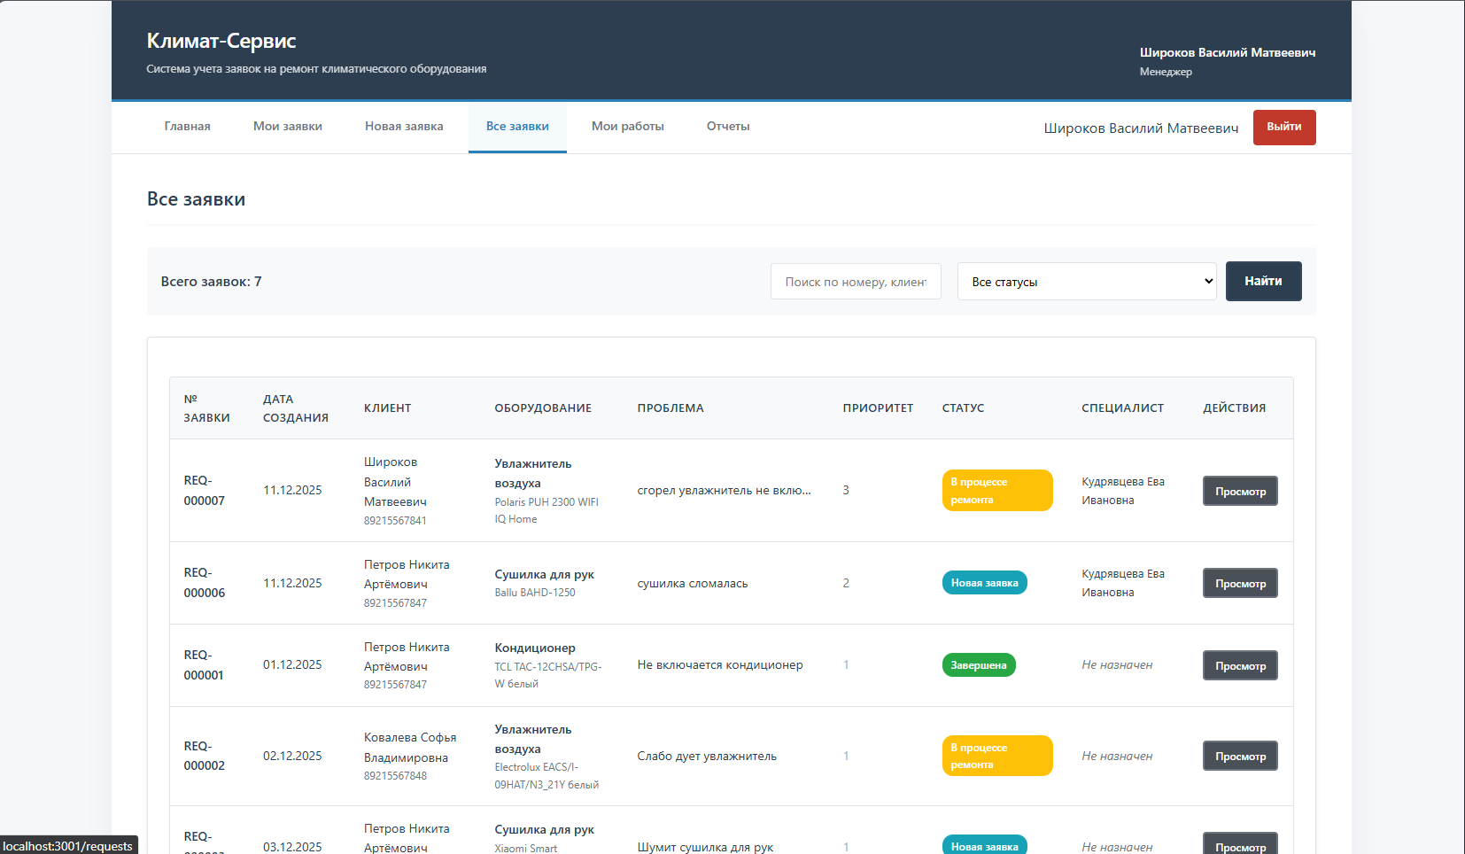Рис 3. Страница списка заявок с таблицей данных.

Форма создания заявки
Многошаговая форма с валидацией, включающая:
Выбор типа оборудования из выпадающего списка
Выбор модели оборудования
Подробное описание проблемы
Установку уровня приоритета
Валидацию всех полей согласно бизнес-правилам
Обработку ошибок с информативными сообщениями

Форма создания новой заявки с полями валидации представлена на рисунке 4.

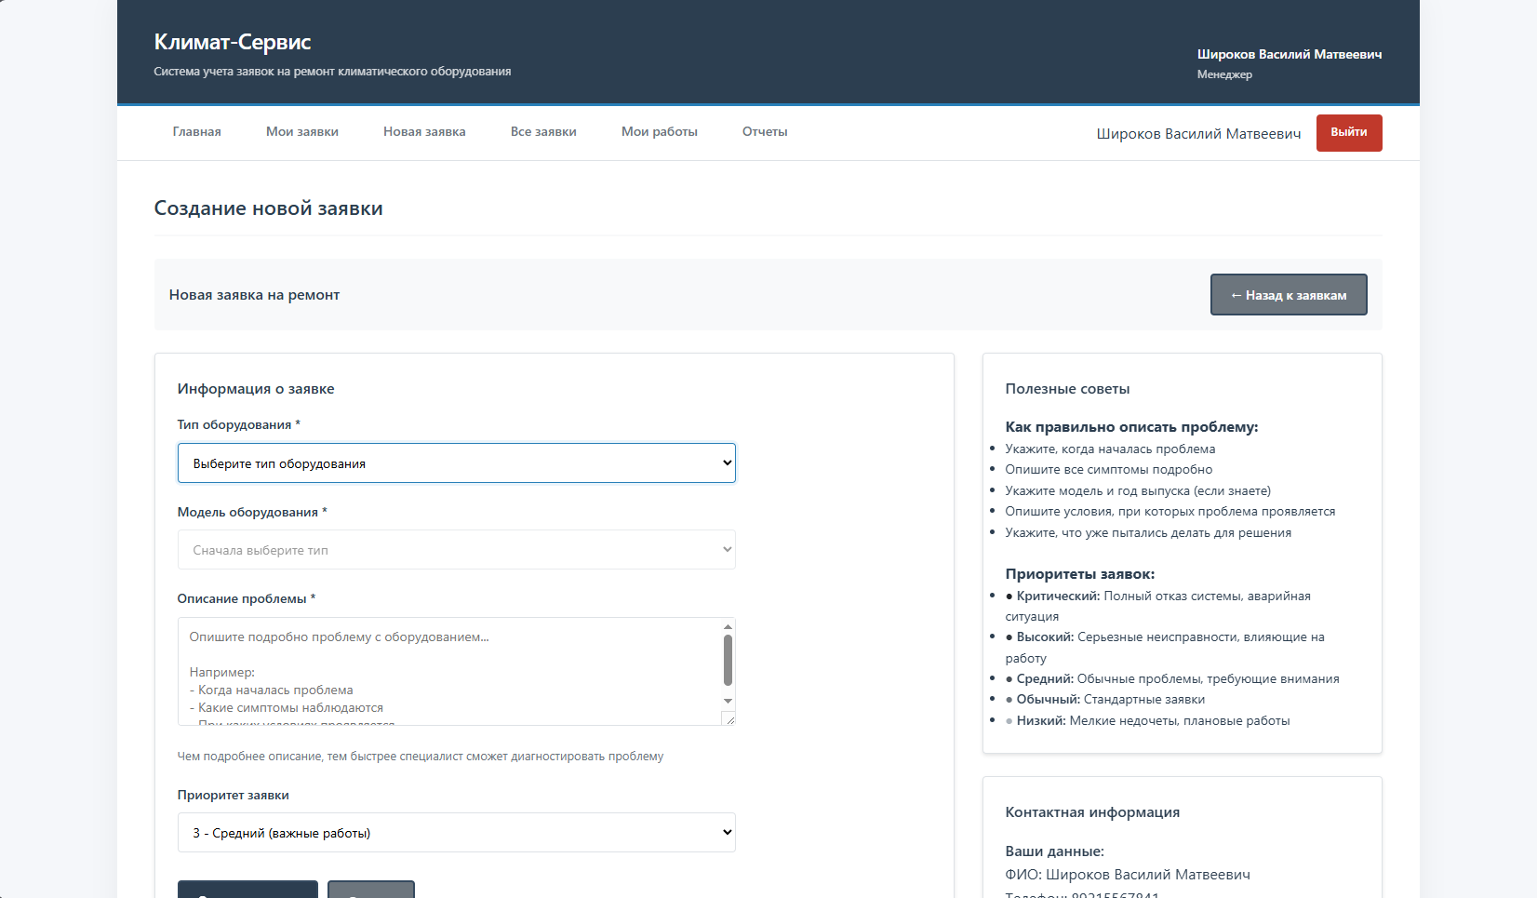Рис 4. Форма создания новой заявки на ремонт.

Детальный просмотр заявки
Страница детального просмотра заявки включает всю информацию о заявке, историю изменений статуса, комментарии участников процесса и возможности для взаимодействия в зависимости от роли пользователя.

Страница просмотра конкретной заявки с комментариями показана на рисунке 5.

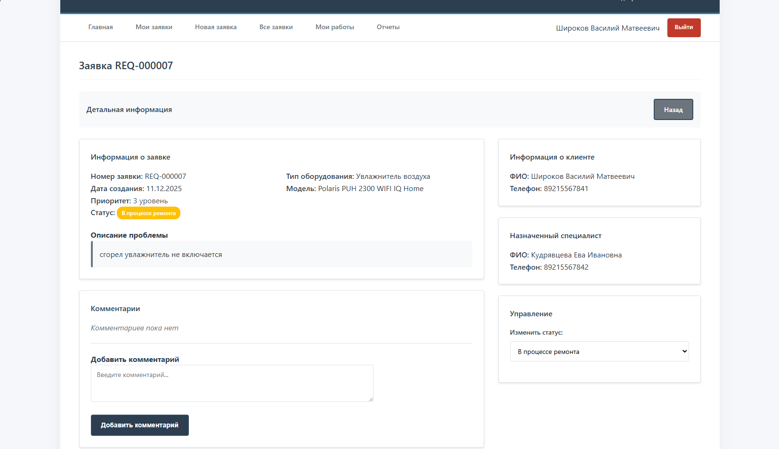Рис 5. Страница детального просмотра заявки.

Система отчетности
Реализован комплексный модуль отчетности с различными типами аналитики и возможностью экспорта данных в PDF формат.

Статистические отчеты
Система предоставляет следующие типы отчетов:
Общая статистика по заявкам
Статистика по типам оборудования
Анализ статусов заявок
Производительность мастерских
Временные показатели выполнения работ

Страница отчетов с графиками и статистическими данными представлена на рисунке 6.

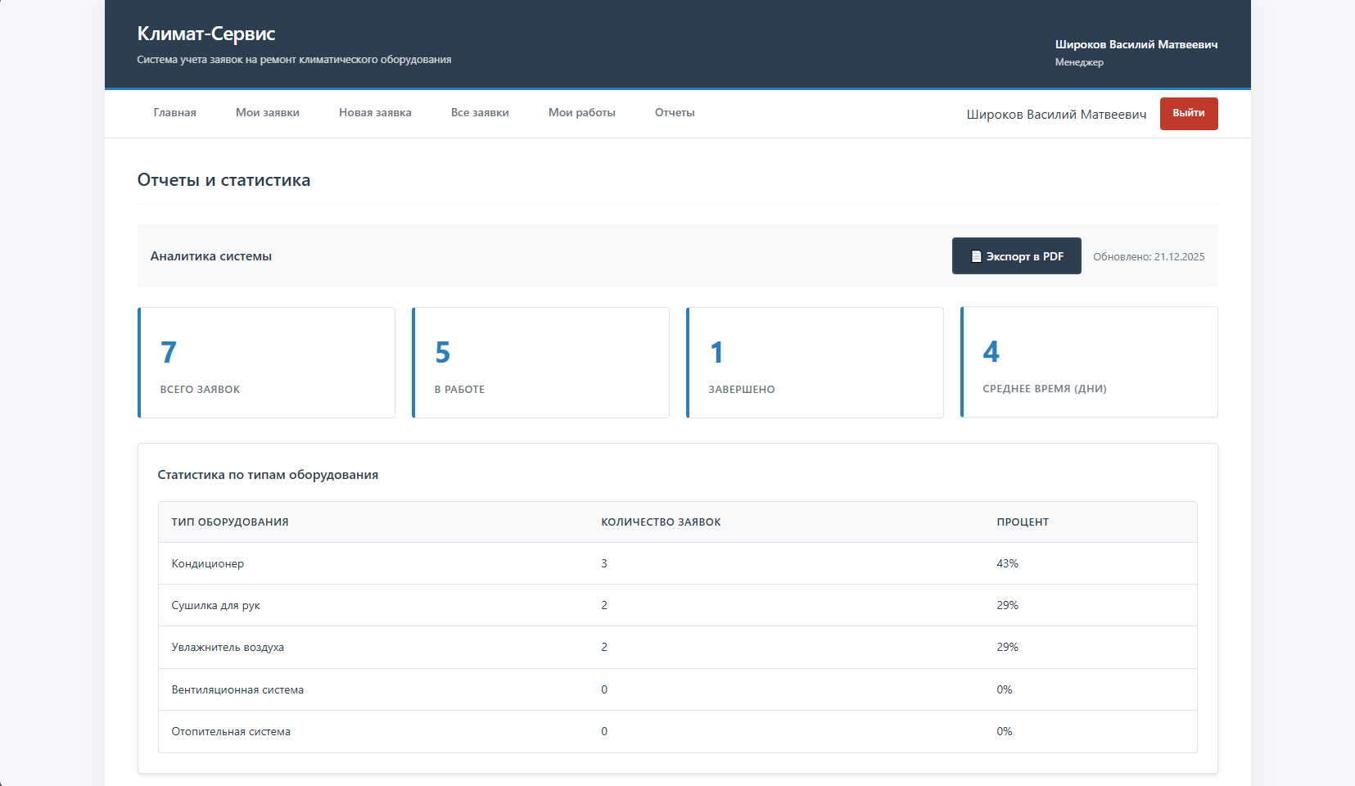Рис 6. Страница отчетов и аналитики системы.

Экспорт в PDF
Каждый отчет может быть экспортирован в PDF формат с сохранением всего форматирования, графиков и таблиц. PDF документы включают дату генерации и логотип организации.

Ролевые интерфейсы

Интерфейс для заказчиков
Упрощенный интерфейс, включающий:
Создание новых заявок
Просмотр статуса своих заявок
Добавление комментариев
Оценку качества выполненных работ через QR-коды

Интерфейс для специалистов
Специализированный интерфейс для мастеров:
Просмотр назначенных работ
Обновление статуса выполнения
Добавление технических комментариев
Отметка о завершении работ

Страница рабочих заданий специалиста показана на рисунке 7.

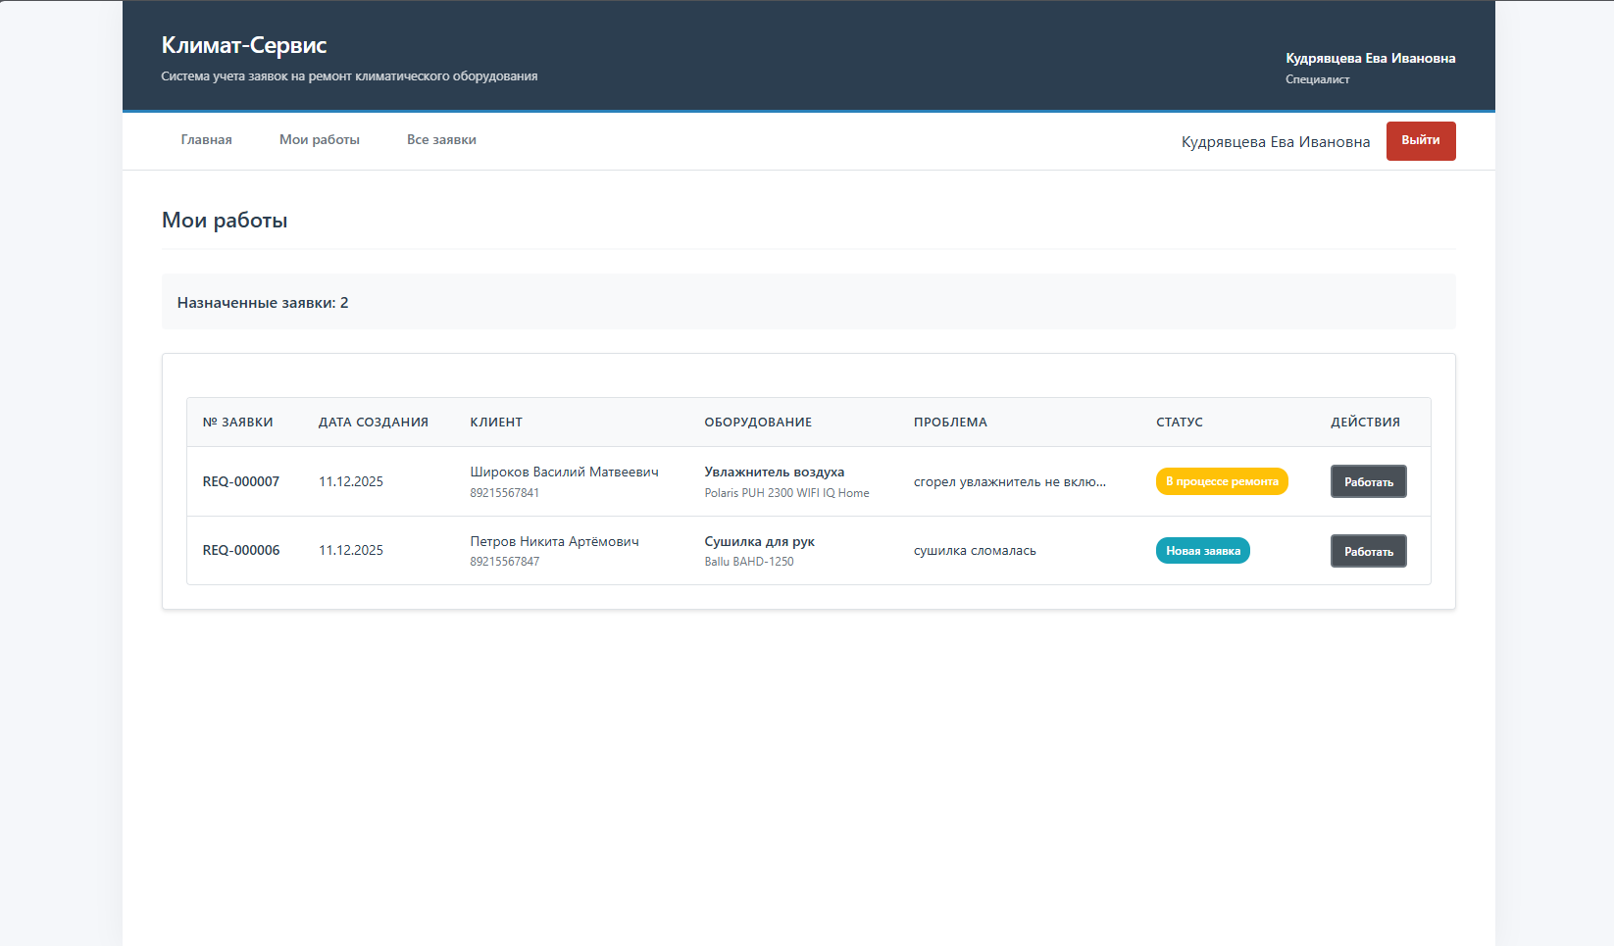Рис 7. Интерфейс специалиста с назначенными заявками.

Интерфейс для менеджеров
Полнофункциональный интерфейс управления:
Мониторинг всех заявок в системе
Назначение специалистов на заявки
Контроль сроков выполнения
Доступ ко всем отчетам и аналитике

Технические инновации

Система валидации форм
Реализована полноценная валидация:
Описание проблемы: обязательное поле, минимум 10 символов
Тип оборудования: обязательный выбор из справочника
Приоритет: выбор из предустановленных значений
Контактная информация: валидация email и телефона

Адаптивный дизайн
Интерфейс полностью адаптирован для различных устройств:
Десктопные компьютеры (1920px+)
Планшеты (768px - 1024px)
Мобильные устройства (320px - 767px)

Анимации и переходы
Используются современные CSS-анимации:
Плавные появления модальных окон
Микроанимации при взаимодействии с кнопками
Плавные переходы между состояниями форм
Анимированные индикаторы загрузки

JavaScript архитектура

Событийная модель
Приложение построено на нативной событийной модели DOM с использованием:
Делегирования событий для динамического контента
Асинхронных функций для работы с API
Обработки ошибок на всех уровнях взаимодействия

Работа с API
Реализован собственный слой для работы с бэкендом:
Fetch API с полной обработкой ошибок
Форматирование данных на клиентской стороне
Оптимистичные обновления пользовательского интерфейса

Система уведомлений
Встроенная система уведомлений информирует пользователей о:
Успешном выполнении операций
Ошибках при обработке запросов
Изменениях статуса заявок
Новых назначениях и комментариях

UX/UI особенности

Интуитивность:
Четкая визуальная иерархия элементов
Предсказуемое расположение функций
Консистентная система иконок и цветов
Понятные подписи и подсказки

Отзывчивость:
Мгновенная обратная связь на действия пользователя
Состояния загрузки для длительных операций
Уведомления о результатах выполнения действий
Плавные анимации переходов

Доступность:
Семантическая HTML-разметка для скринридеров
Поддержка клавиатурной навигации
Цветовые контрасты соответствуют стандартам WCAG
Альтернативный текст для изображений

Система оценки качества
После завершения ремонтных работ система автоматически генерирует QR-код, который ведет на форму оценки качества. Интерфейс оценки включает три варианта оценки и поле для комментариев.

Форма оценки качества работ через QR-код представлена на рисунке 8.

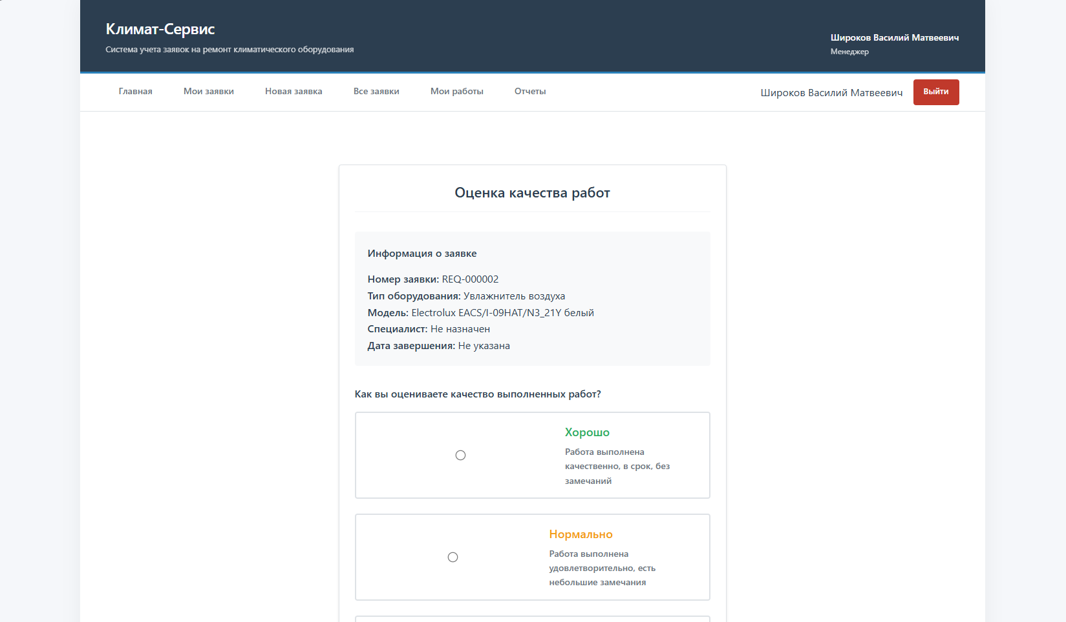Рис 8. Форма оценки качества выполненных работ.

Результаты выполнения:
1. Разработка современного адаптивного интерфейса
2. Создание системы аутентификации и ролевого доступа
3. Реализация интерфейса управления заявками
4. Разработка системы отчетности с экспортом в PDF
5. Создание форм с валидацией и обработкой ошибок
6. Реализация адаптивного дизайна для всех устройств
7. Интеграция системы оценки качества через QR-коды
8. Создание персонализированных интерфейсов для разных ролей

Приложение создано с учетом современных стандартов веб-разработки и обеспечивает удобный пользовательский опыт для всех участников процесса ремонта климатического оборудования.

